Нетрадиционная работа с родителями.
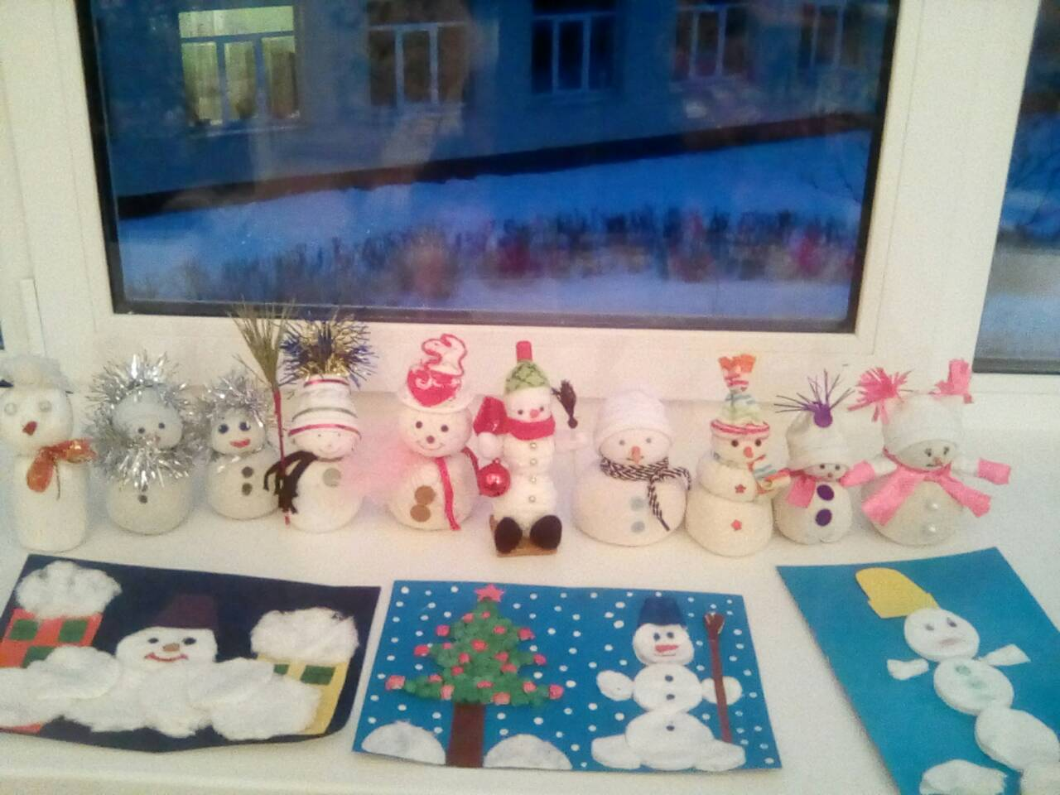
Совместный творческий конкурс родителей, детей, воспитателей «Мой веселый снеговик» в группе «Смешарики».
- Снеговик! Снеговик!
Ты откуда здесь возник?
С мамой мы вчера гуляли
А тебя здесь не видали…
Н. Маслей. «Снеговик! Снеговик!»
Любимая детская забава приносит много радости детям. Лепка снеговиков превращается в забаву.
Снеговиков сравнивали с ангелами: они белые, чистые. Ангелы спускаются на землю, дарят людям свет и радость общения, а потом улетают обратно, испаряясь с земли.
Вот и определилась тема традиционного конкурса совместного творчества детей, родителей и воспитателей – «Мой веселый снеговик». Родители заранее были проинформированы, получили необходимую информацию, в которой мы старались заинтересовать родителей. Из опыта знаем, что заинтересованность и увлеченность взрослого передается ребенку. «Только вместе с родителями, общими усилиями педагоги могут дать детям большое человеческое счастье». В. А. Сухомлинский.
Снеговики получились самые необычные: связанные из ярких красивых ниток, изготовлены из оригинально подобранных носок, из йогуртовых бутылочек, ваты, мишуры, аппликаций.
Из отдельных неповторимых образов сложилось единое коллективное произведение.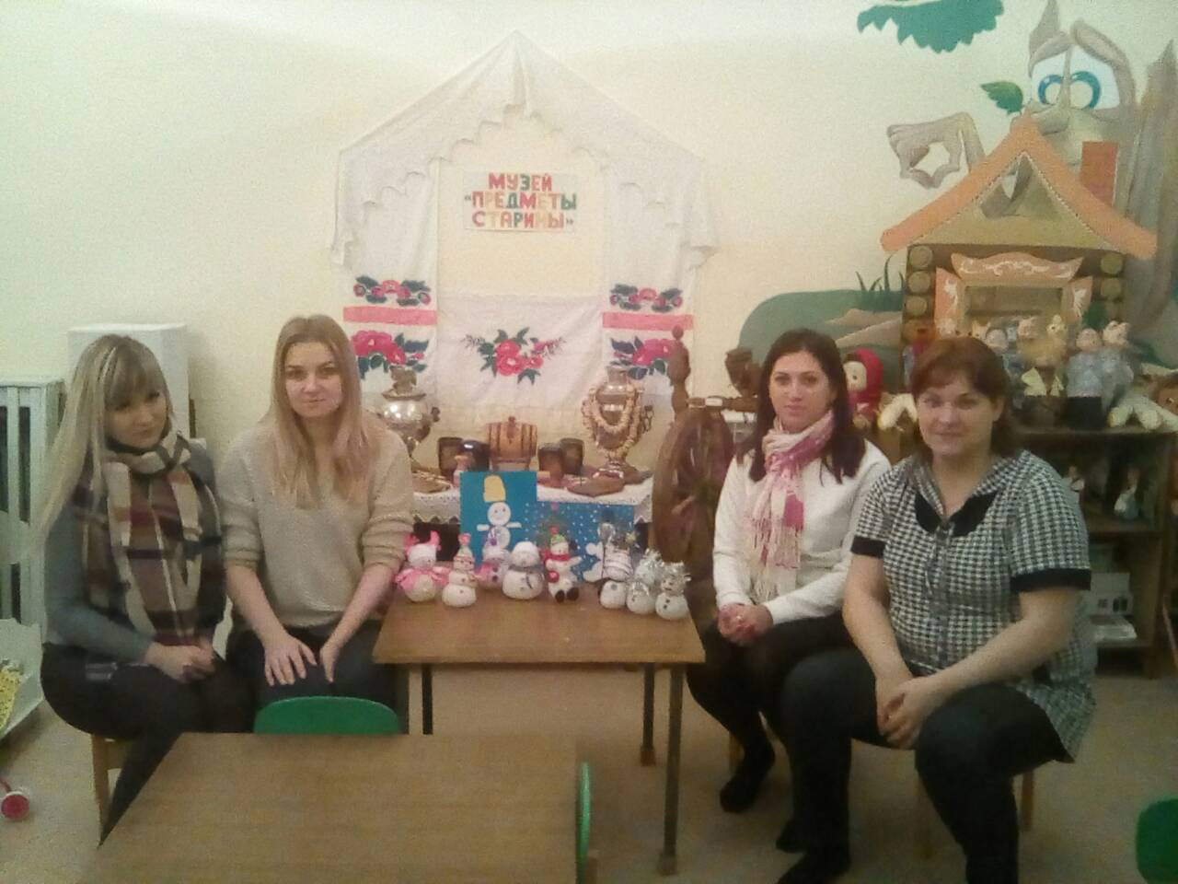
Очень важно с самого раннего детства пробудить у детей интерес к изобразительному творчеству, который бы они пронесли с собой через всю жизнь. И главным являются не призы и грамоты, а развитие у малыша эстетической восприимчивости ко всему окружающему.
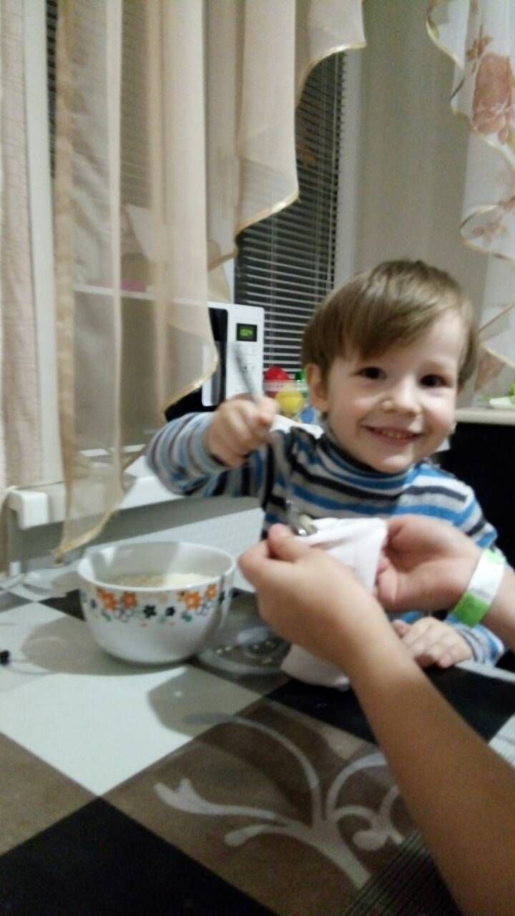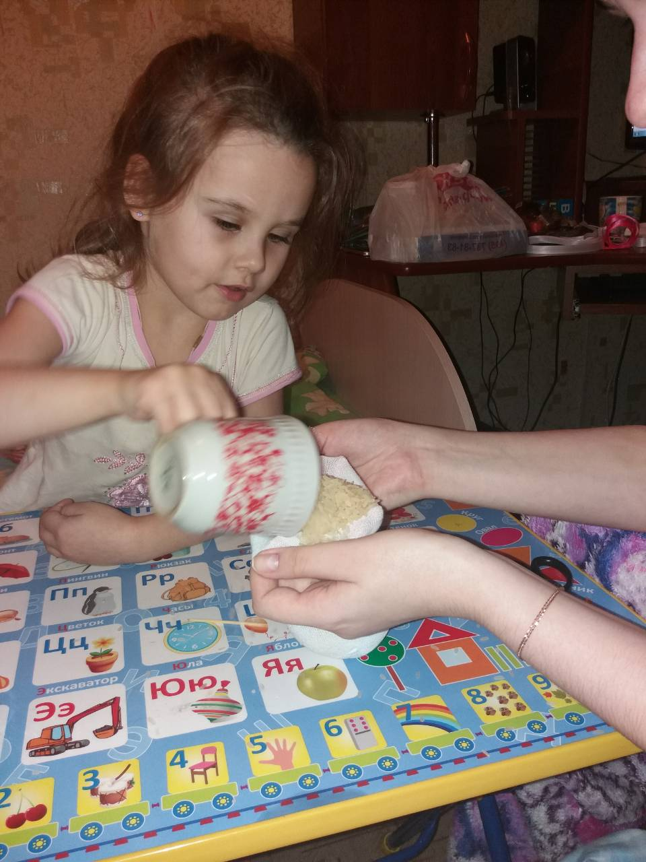
Подготовила: Калинина.Н.В.

